HST174 – Visualizar Pedido de Impugnação de Resultado de Eleição

<Nome do Produto>Sistema Processo Eleitoral

<Nome do cliente>CAU

**Revisões do Documento**

|  |  |  |  |
| --- | --- | --- | --- |
| **Revisão** | **Data** | **Lista de Autores** | **Observações** |
| 1.0 | 06/07/2020 | Flávia Monteiro | Em atendimento a OS1747 Sprint 01:  - Inclusão da funcionalidade. |

**Sumário**

HST174 – Visualizar Pedido de Impugnação de Resultado de Eleição 4

COMO 4

PO, 4

QUERO 4

PARA 4

PROTÓTIPO 4

CRITÉRIOS DE ACEITE 6

INFORMAÇÕES COMPLEMENTARES 6

# HST174 – Visualizar Pedido de Impugnação de Resultado de Eleição

## COMO

## PO,

## QUERO

**I**ncluir nova funcionalidade

## PARA

Visualizas os Pedidos de Impugnação de Resultado da Eleição cadastrados.

## PROTÓTIPO

1. Dados recuperados e apresentados para a visualização dos pedidos de impugnação de resultado cadastrados

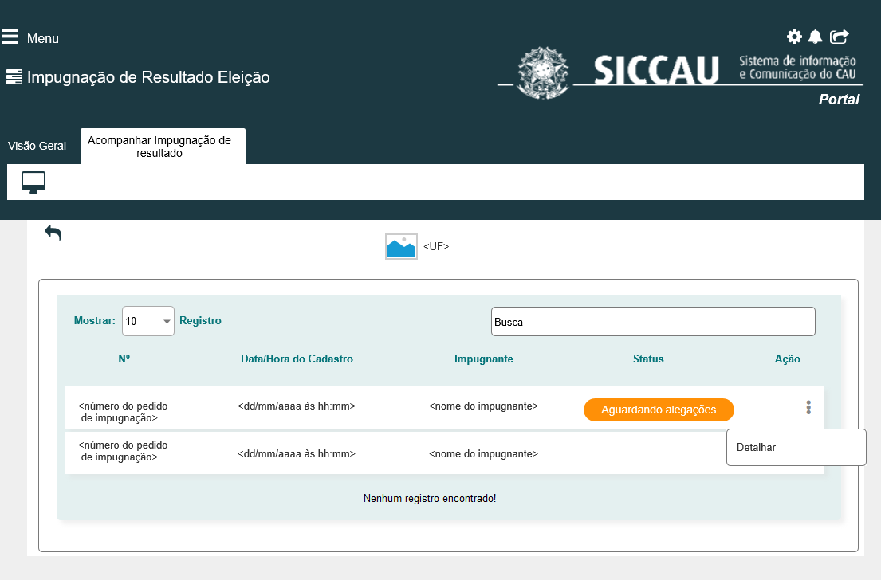

|  |  |  |  |  |  |  |
| --- | --- | --- | --- | --- | --- | --- |
| Campos | | | | | | |
| **Nome** | **Descrição** | **Tipo** | **Valores Válidos** | **Formato** | | **Restrições** |
| * Manter cores, fontes e outros padrões atuais do sistema inalterados. | | | | | | |
|  | Apresenta a imagem do Estado de impugnação de resultado. | * Imagem | - | - | | * Campo obrigatório * Campo não editável. * Dado recuperado do cadastro de impugnação de resultado de eleição. |
| <UF> | Apresenta a UF que recebeu o pedido de impugnação de resultado. | * Alfanumérico | - | - | | * Campo obrigatório. * Campo não editável. * Dado recuperado do cadastro de impugnação de resultado de eleição. |
| Mostrar <XX> registros | Permite selecionar a quantidade de registros a serem apresentados. | * Campo de seleção | - | - | | * Campo não obrigatório. * Domínio fixo. * Valores possíveis:   - 10;  - 25;  - 50.   * Por default, o sistema apresenta o valor 10 pré-selecionado. |
| Buscar | Permite informar parâmetros par a busca. | * Alfanumérico * 50 caracteres | - | - | | * Campo não obrigatório. * Permite consultar por:   - Nº;  - Data/Hora de cadastro;  - Impugnante;  - Status. |
| Nº | Apresenta o número do pedido de impugnação de resultado. | * Numérico | - | - | | * Campo obrigatório. * Dado recuperado do cadastro de pedido de impugnação de resultado. * Os registros são apresentados em ordem decrescente por data e hora de cadastro. |
| Data/Hora do cadastro | Apresenta a data e a hora em o pedido de impugnação de resultado foi cadastrado. | * Data/Hora * Máscara   dd/mm/aaaa às hh:mm | - | - | | * Campo obrigatório. * Dado recuperado do cadastro de pedido de impugnação de resultado. |
| Impugnante | Apresenta o nome do usuário que cadastrou o pedido de impugnação de resultado. | * Alfanumérico | - | - | | * Campo obrigatório. * Dado recuperado do cadastro de pedido de impugnação de resultado. |
| Status | Apresenta o status atual do pedido de impugnação de resultado. | * Alfanumérico | - | - | | * Campo obrigatório. * Dado recuperado do cadastro de pedido de impugnação de resultado. * Caso o status seja “Aguardando alegações do resultado”, o valor deve ser apresentado na cor laranja, com mostra a imagem P01. |
| Nenhum registro encontrado | Apresenta mensagem informativa. | * Texto | - | - | | * A mensagem é apresentada somente se não houver registros cadastrados de acordo com os parâmetros informados no campo “Buscar”. |
| Comandos | | | | | | |
|  | Quando acionado, redireciona para a tela anterior. | * Imagem | * Hiperlink | |  |  |
| Detalhar | Quando acionado, estende para a funcionalidade “Visualizar dados do pedido de impugnação” cadastrados. | * Texto | * Hiperlink | | - | * - |

## CRITÉRIOS DE ACEITE

1. **Premissa:** 
   1. A funcionalidade é apresentada após o arquiteto e urbanista solicitar a visualização dos pedidos de impugnação de resultado na funcionalidade “Consultar pedidos de impugnação de resultado”
   2. É necessário que tenha pedido (s) de impugnação de resultado cadastrado (s).
   3. Somente arquiteto e urbanista com os seguintes perfis podem visualizar os dados do pedido de impugnação de resultado:
      1. Responsável ou Membro de Chapa ou IES, caso tenha pedido de impugnação cadastrado para a UF deles.
      2. Membro de Comissão CE, caso tenha pedido de impugnação cadastrado para a UF dele.
      3. Membro de Comissão CEN, caso tenha pedido de impugnação cadastrado, UFs distintas.
      4. Impugnante. Caso tenha cadastrado pedido de impugnação.
2. **Regras Gerais:**
   1. Quando o arquiteto e urbanista informar parâmetros no campo “Buscar”, então o sistema verifica se existe registro cadastrado de acordo com os parâmetros informados, caso não exista, então o sistema apesenta a mensagem “Nenhum registro encontrado”.
   2. Quando o arquiteto e urbanista acionar a ação “Detalhar”, então o sistema estende à história de usuário Eleitoral_HST175_Detalhar_Pedido_Impugnacao_Resultado_PROF.

## INFORMAÇÕES COMPLEMENTARES

História relacionada:

*Eleitoral_HST173_Consultar_Pedido_Impugnacao_Resultado_PROF.*

*Eleitoral_HST175_Detalhar_Pedido_Impugnacao_Resultado_PROF*